行 政 院 及 所 屬 各 機 關 出 國 報 告
（出國類別：其他活動—展覽）

行政院文化建設委員會
辦理西班牙馬德里Salmerón文化中心
「農曆春節—羊年特展」工作報告

服務機關： 國立台灣工藝研究所
出國人職稱：研究員兼主任 館務員
姓名：呂明燦 孫愛華
出國地區： 西班牙馬德里
出國期間： 民國92年3月26日至4月8日
報告日期： 民國92年6月27日

系統識別號：C09200811
行政院及所屬各機關出國報告提要
頁數：** 含附件：
報告名稱：
「農曆春節—羊年特展」工作報告
承辦單位：
國立台灣工藝研究所
聯絡人/電話
蔡秋會/049-2323055
出國人員：
呂明燦 主任
孫愛華 館務員
出國類別：其他-展覽
出國地點：西班牙馬德里
出國期間：民國92年3月26日至4月8 日
報告日期：民國92年6月27日
分類號/目：co/綜合（文教類）
關鍵詞：生肖、羊、水墨、工藝、版畫、展覽
內容摘要：
- 任務內容：假馬德里Salmerón文化中心辦理「農曆春節－羊年特展」佈展、宣傳、開幕酒會、展覽、導覽解說、示範表演、現場觀眾DIY及卸展包裝回國。
- 展出介紹：本次特展乃行政院文化建設委員會為促進國際文化交流，特委託國立台灣工藝研究所，在馬德里Salmerón文化中心及洛杉磯爾灣順天美術館分別舉辦「農曆春節－羊年特展」第二站續展工作，藉以宣揚我國傳統文化與生肖動物的藝術和典故。馬德里展出日期為九十二年四月一日至四月三十日。（本文電子檔已上傳至出國報告資訊網）
目 次
摘 要
一、展覽目的與背景
二、西班牙馬德里市及Nicolás Salmerón文化中心簡介
三、展前籌備
（一）展出規劃與執行步驟
（二）展品專輯與圖表製作
（三）展品裝運作業
四、展出工作
（一）展出地點與管理
（二）展出內容與佈置
（三）展出情況與媒體報導
（四）開幕茶會與示範表演
五、卸展與後續工作
六、工作心得及建議事項
附錄
（一）開幕講詞
（二）活動照片集錦
（三）展宣印刷品
（四）媒體報導實錄
（五）觀眾迴響

摘 要

- 由本所承辦文建會馬德里Salmerón文化中心「農曆春節—羊年特展」自九十二年四月一日起至四月三十日止展出，藉以宣揚我國傳統文化與生肖動物的藝術和典故。實際展出日期共十九日，參觀人數合計為1097人。

- 此次受邀作家共六十三人（涵蓋國內知名畫家及歷屆各項工藝、美術設計獎得主），平面作品三十件、立體作品五十三件共計七十六組、八十三件作品參展。展出內容：
1.當代工藝美術家及水墨畫家以羊為主題之水墨畫和工藝創作品，包括木雕、竹雕、紙雕、金屬、陶瓷（含陶版）、石雕、玻璃、漆器、刺繡、織品、版畫等不同媒材，表現我國羊的型態及神韻等作品。
2.此次特展配合開幕，安排藺草編織工藝家鄭梅玉女士現場示範表演及教導觀眾一起動手編製小鹿、小馬等小動物，表演現場氣氛十分活潑熱鬧，極受當地觀眾歡迎，亦引起旅西僑胞們的廣大迴響。

- 展品全數於四月三十日完成卸展包裝後起運回國，於五月二十三日完成中正機場清關手續，二十六日抵達台北綠威公司陸續辦理退件事宜。

一、展覽目的與背景
我國民俗以十二生肖為年歲排序，今年適為「羊年」。在古代，羊是美好與吉祥的象徵，「羊」與「祥」同義，一切美好的事物喜用羊來形容，故常以「三（陽）羊開泰」、「吉祥（羊）如意」等吉祥語詞來表示祝賀之意，這種數千年的文化傳統，迄今仍然反映在民間的送往迎來風俗之中。
行政院文化建設委員會為促進國際文化交流，宣揚我國優美的傳統文化，每年春節均交由本所辦理生肖年特展，今年的「農曆春節－羊年特展」特別安排於歐洲與美國同時舉行。歐洲線第一站配合節令首先在法國巴黎臺北新聞文化中心「臺北藝廊」舉行，接著於九十二年四月一日至三十日轉往西班牙馬德里市Nicolas Salmeron文化中心展覽，這是我國當代美術工藝品第一次前往西班牙首都展出，意義非凡。
本次特展內容包含台灣當代各種工藝美術創作，平面美術作品有版畫、水墨、書法，立體工藝作品有陶瓷、玻璃、石材、皮革、金屬、漆器、木竹、紙雕等，皆為當代名家近作，取材十分廣泛，具豐富藝術性及趣味性，頗值欣賞玩味。文建會與本所同仁籌辦此項展覽，衷心祈願2003年癸未羊年的到來，能為世界各個角落的人民帶來吉祥和好運，處處充滿「祥」和之氣，人人都能「洋洋」得意，心想事成。

二、西班牙馬德里市及Nicolás Salmerón文化中心簡介

- 馬德里(Madrid)介紹

馬德里約位於伊比利亞半島的中央，地處瓜達拉馬山綿延而成的高原台地上，標高約646公尺，日夜溫差極大，屬乾燥大陸型氣候。十六世紀時，非力普二世(Felipe Ⅱ)將首都自托雷多(Toledo)遷移至馬德里後，馬德里即成為西班牙政治、經濟中心。馬德里自治政府廳所在的太陽門是六條大道的交會點以及三條地下鐵的中繼站，由地面上仍隱約可見0 KM（0公里）的字樣可知此地為西班牙的中心點，據說馬德里以前遍佈著結實纍纍的藍莓樹，常吸引熊攀爬採果，因此廣場前豎立的熊攀樹(el oso y el madroño)便為馬德里的象徵。市內擁有許多著名的觀光景點及充滿濃厚藝術氣息的博物館、美術館等，其中普拉多美術館（Museo del Prado），為世界三大美術館之一，收藏著名的西班牙畫家委拉斯蓋茲（Velazquez）、哥雅(Goya)、葛雷柯(Greco)等人的名作，更可欣賞15-16世紀歐洲古典主義、巴洛克主義到浪漫主義間各大流派的經典之作。另在國立蘇菲亞王妃藝術中心(Museo Nacional Centro del Arte Reina Sofía)則收藏畢卡索、達利、米羅等世界知名的藝術家畫作。此外，西班牙共有21處被聯合國教育科學文化總會列為世界遺產，在馬德里近郊則有埃爾·埃斯科里亞（el Escorial)非力普二世的王宮、托雷多(Toledo)舊首都、阿維拉（Avila）市區與城牆、塞哥維亞(Segovia)的羅馬引水道等聞名於世。

- Centro Cultural de Nicolás Salmerón 文化中心介紹

隸屬於馬德里市政廳，位於Calle Mantuano，51號。靠近國家音樂廳，環境清靜，治安良好，交通亦便捷。
Salmerón 文化中心為一棟四層樓建築，開放時間為星期一至星期五上午九點半到下午一點半，下午五點到晚上七點十五分。夏季（七月、八月）僅開放星期一至星期五上午九點半到下午一點半。據調查統計，該中心參觀人次每日約2000人。
該中心附設之軟硬體設備計有：
１、一間展覽廳（Sala de Artecharmartin），面積135平方公尺（約四十點八坪），可容納200人。
２、一間表演廳，面積寬九公尺、高3.5公尺、深6公尺，可容納270人，內部陳設包含視聽設備、螢幕投射筒、麥克風、擴音器、投影布幕、 鋼琴等。
３、十五間教室，課程包括文學、電影、法文、英語、烹飪、鑲嵌細工、繪畫、陶瓷、玻璃、健身房、太極、瑜珈等，學生人數共三千人。
４、圖書館，閱覽室座位112個，藏書12000冊。
５、成人聯誼中心，會員500人。
６、市立音樂學校也設立於此，目前有學生600人，該音樂學校隸屬於馬德里市政廳並統合在市立藝術院校系統中。
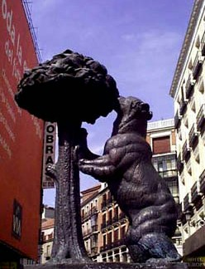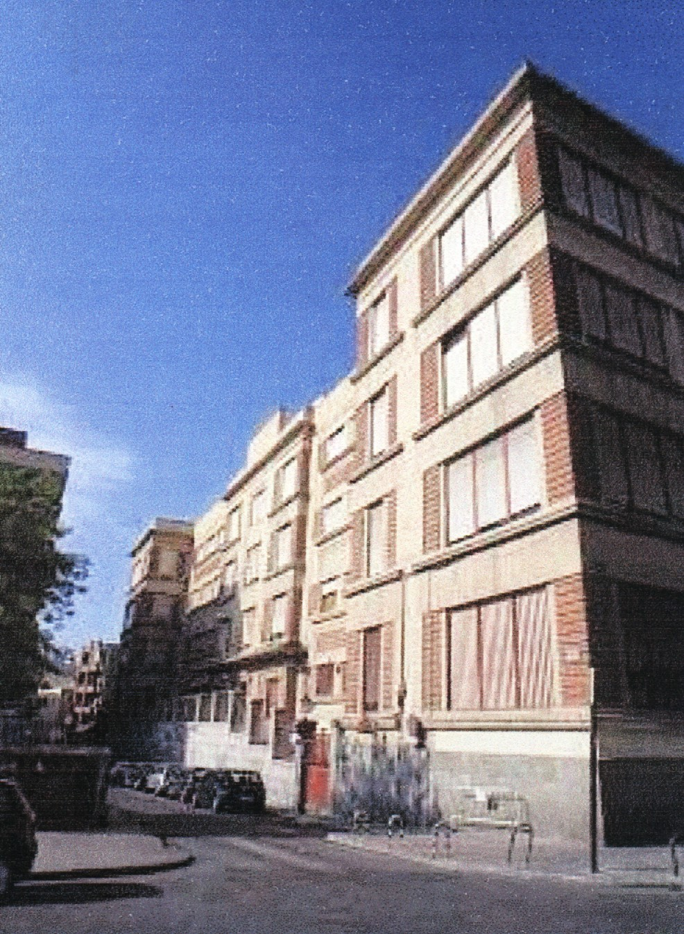
馬市市徽熊攀樹 Salmerón文化中心外觀

- 展前籌備

本所依據九十二年文建會文參字第０９２１１０１６５１號及九十二年駐西代表處西班字第０１２函辦理羊年特展續展工作。

(一)展出規劃與執行步驟
1.參考歷年展覽資料，調查、蒐集優良工藝品資料與照片。
2.邀請學者、專家指導規劃展示內容與表現方式。
3.展品資料整理，並請專人翻譯成西班牙文。
4.製作中、西文說明標示牌，加強介紹。
5.展品編排、印製專輯、請柬（含信封）、海報、簡介、傳單等文宣品，及印製紀念狀與感謝狀。
6.運送印刷品至西班牙馬德里Salmerón文化中心，提供展出前宣傳。
7.展品收件、整理、攝影及運送、展覽期間投保全程藝術品綜合意外險。
8.報關、空運展品至展出地點，即時佈展。
9.展覽結束後，委託裝運承攬廠商卸展包裝並運返國內及退還展品。如有其他國家續展，由本所擬具追加經費預算函報文建會核准後辦理。
10.租用展示櫃配合展出。
11.雇請當地留學生駐守管理展場及解說。

Salmerón文化中心「農曆春節—羊年特展」預定工作進度表
工 作 項 目 | 工 作 內 容 | 預 定 完 成 日 期
二、提報實施計畫 | 含經費預算 | 九十二年一月中旬
三、核定計畫與經費 |  | 九十二年二月中旬
四、文稿翻譯 | 西班牙文翻譯 | 九十二年一月下旬
七、展品裝運發包 | 裝運工程訂定、請購 | 九十二年三月上旬
八、國內外保險請購 | 展品明細表、規格條件 | 九十二年二月中旬
九、專輯、海報、邀請 卡、簡介、說明卡設計與製作 |  | 九十二年二月上旬
十、展品包裝 |  | 九十二年三月中旬
十一、空運印刷品 |  | 九十二年三月中旬
十二、空運、報關手續 |  | 九十二年三月下旬
十三、佈展人員抵達 |  | 九十二年三月二十七日
十四、佈展工作 |  | 九十二年三月二十八日
十五、開幕展出與攝影  紀錄 |  | 九十二年四月一日
十六、卸展人員抵達 |  | 九十二年四月下旬
十七、卸展裝運作業 |  | 九十二年四月三十日
十八、完成工作 | 紀念狀、專輯致贈參展者 | 九十二年五月
十九、提報出國報告 | 含經費核銷與結算 | 九十二年五月

(二) 展品專輯與圖表製作

- 本次展覽文宣品包括：專輯、海報、小傳單、請柬、信封、
作品說明卡等，採中西文對照呈現。依採購法之規定由原得標廠商 台中興台印刷公司優先進行議價，並於議價完成後隨即進行設計、完稿、印刷等工作。完成後，隨即將請柬、海報、小傳單等以國際快遞寄至駐西代表處，以利活動宣傳和貴賓邀請，專輯及鄭梅玉老師之工具材料箱則另委由綠威公司代運至駐西代表處。
- 文宣品譯文的部分則全部委請中英西文造詣皆佳的西班牙
馬德里大學哲學博士、現任職輔仁大學西語系的雷孟篤教授擔任翻譯工作。

- 展品裝運作業

- 此次展出共計八十三件展品，立體五十三件，平面三十件，另加說明裱板三件。為確保展品安全，委託台灣產物保險公司辦理全程藝術品綜合保險。
- 裝運工程則採公開招標方式，依採購法之規定由原得標廠商綠威公司優先進行議價，於議價完成後進行印刷品、表演工具材料等的裝運工作及負責日後佈、卸展等相關事宜。
- 展品包裝時，為顧及防震及防水，以氣泡布及保麗龍等包裹，再置入紙箱填塞空隙固定之，箱外貼展品照片以利清點，最後併裝入木箱，計分裝成三大箱，以利運送。

- 展出工作

- 展出地點與管理

「農曆春節－羊年特展」即在Salmeron文化中心的Artecharmartin展覽廳（Sala de Artecharmartin）舉行，該展場為長方形，格局完整，上方為透明玻璃罩，抬頭即可仰望馬德里湛藍的晴空。整個向上延伸的空間表達亟欲外界溝通的設計意涵，也與該文化中心肩負文化橋樑的功能相互呼應。場內另有柔和的鹵素燈，自然光影變化與人工光線的巧妙搭配，再襯以淨白的牆面，將展品的優點完全烘托無遺。展場外設有警衛，輪班看顧及維持展場安全及秩序，另駐西代表處並商請當地警察局將展場列入重點加強巡邏地點，以確保展品的安全無虞。場內雇請我國留學生輪值管理、接待及服務前來參觀來賓。展期自民國九十二年四月一日起至四月三十日止。

- 展出內容與佈置

1. 展出內容
(1)展出當代工藝美術家以羊為主題之工藝創作品，包括木雕、竹雕、紙雕、金屬、陶瓷（含陶版）、石雕、玻璃、刺繡、織品、版畫等不同素材及水墨、繪畫、書法等平面美術，表現羊的形態、神韻及民俗典故等作品。
(2)特別規劃製作羔羊跪乳、羊的象形字及蘇武牧羊說明裱板三幅，配合展出，有助西方人士了解我國優美文化。
(3)編織工藝家鄭梅玉老師帶來藺草半成品教材及過程編織圖解，以便現場示範並教導來賓體驗編織藺草的樂趣。
2. 展出佈置
此次佈展工作由本所陳列館呂主任率領藺草編織工藝家鄭梅玉老師及約聘館務員孫愛華小姐於當地時間三月二十七日上午抵達馬德里。於二十八日進行展品清點及佈展工作。由於該文化中心僅提供開放式的展示平台而無密閉式的玻璃展示櫃，使得展示櫃的問題一直是執行過程中最大的問題點，幸經代表處湯繼仁組長居中聯繫及協助找尋，最後得以向西班牙El Globo家具公司租用古典式的紅木玻璃櫃，解決小件展品及易碎展品展出時的安全顧慮。同時家具與作品氣質相似，相得益彰在本所人員、工讀生、綠威公司人員及西班牙當地代理商等的共同合作下，於三月二十九日順利完成佈置工作。由於今年平面作品數量多過往年，在佈置上實煞費苦心。為使第一次至西班牙展出的生肖展能打響知名度，佈展人員莫不殫精竭慮，力求以最精緻、完美的狀態呈現作品特色。

- 展出情況與媒體報導

1.展出情況
生肖展對西國民眾而言是充滿東方味與有趣的，除對精緻的台灣工藝作品讚賞有加外，展覽期間也不斷有好奇的民眾詢問作品的材質、意義或是價格等問題。迥異於西方素描及油畫作品的飽滿表現，強調留白境界及寫意的水墨畫不斷引發當地美術家、藝術家高度的討論興趣。另西國所無的樟木雕刻品，也常吸引民眾去聞其香味，並追問台灣工藝家為何使用樟木進行雕刻的緣由。也有學有專精的藝術家留言鼓勵並支持本所能在西班牙各地續辦各式展覽，以拉近西國普羅大眾親近台灣文化，認識這個富涵文化資產與人文素養的地方。
2.媒體報導
在媒體報導方面，馬德里電視台「馬德里直播」安排現場直播節目最具宣傳效果，尚有中央社以「台灣羊年特展及藺草編織表演在馬德里受歡迎」為題做專題報導，最為深入。文化中心的海報亦發揮了相當良好的效果。

- 開幕茶會與示範表演

1.開幕茶會
開幕茶會於九十二年四月一日下午七時在Salmerón表演廳舉行。由駐西班牙代表處藍智民代表親自主持開幕致詞，針對展出主題內容一一予以介紹，獲得在場人士熱烈的掌聲。本次開幕茶會有西國政經、文化、新聞界人士、駐西外交使節及旅西僑胞約二百餘人參加，場面熱絡。在駐西代表處精心安排下，會中備有多樣精緻的茶點，讓參觀來賓同時品味台灣工藝文化之美，大家莫不對展品內容的多樣性及可看性，給予相當高的評價。
2.示範表演
(1)開幕茶會中並安排示範表演節目，會場中佈置一個區域供展示鄭梅玉老師的藺草作品，內容包含種種雅美族人的生活點滴。鄭老師當日身穿由原住民工藝家陳利友妹女士親自裁剪縫製的原住民服飾出場，獨特的造型和色彩，頓時吸引與會人士的目光，更是此起彼落的鎂光燈捕捉的焦點。在代表處翻譯人員張淡浪小姐以流利的西語解說下，鄭老師一邊介紹其作品特色，一邊信手編織小品，聽著精彩的故事從她口中娓娓道出，人物場景如歷歷在目躍入眼簾，看著平凡的藺草在她巧手撥弄下化為各式各樣栩栩如生的可愛動物，令人不禁讚嘆她與生俱來的群眾魅力。鄭老師爽朗親切、不拘小節的態度，成功與圍觀的西國民眾交流互動，與張小姐兩人默契十足的配合，更成功帶出整個活動的氣氛與高潮。
(2)四月四日下午六時，讓鄭老師成了西班牙家喻戶曉的新聞人物。馬德里電視台「馬德里直播」現場播送節目，在文化中心羊年特展展場取景並訪問鄭老師，只見她又展現她獨特的國民外交本領，與製作人、主播及工作人員交融成一片，鄭老師也致贈他們每人一條具中國風味且象徵「包中」的藺草粽子項鍊，現場氣氛融洽溫馨。晚上七時開始的民眾ＤＩＹ活動，有許多西國人士及旅西僑胞參加，由於鄭老師在任職的新生國中曾開過藺草編織工藝的相關課程，深深瞭解初學者的問題所在，也深諳和學生互動的技巧，因此她事前細心準備了詳細的作品製作步驟圖解，耐心的教導每一位參加者，並在張小姐的翻譯解說下，讓參與的來賓都能得心應手，信心十足的做出一件又一件的小作品，分享了創作的滿足和喜悅。

- 卸展與後續工作

卸展期間逢SARS席捲北台灣以致機場出入境檢查均需量測體溫，凡體溫超過38度者須進行隔離。本所卸展人員林秀娟小姐出國前因感冒而有咳嗽及發燒現象，恐因無法出境或於西班牙入境有所顧慮，經緊急請示文建會，以情況特殊獲同意免於前往。
本所除請駐西代表處就近協助卸展工作，並立即聯絡展場工讀生甘文田先生居間負責人力調配事宜，與綠威包裝公司曾先生進行展品件數清點、狀況檢視及監督代理商運走展品等工作。卸展工作於四月三十日晚間完成並於當晚立即運送至代理商處存放，準備報關返國。
本次突發狀況不僅可見本所的溝通、協調與處理得宜；綠威公司及當地代理商盡職的表現，也是可圈可點；代表處則用人有方，僱請的工讀生個個能力佳且認真負責，使特展在無本所人員到場指揮下仍順利落幕，在此次事件中各方均各盡其責，匯聚力量，發揮團隊精神，實是難得的合作成功經驗。展品全數於五月二十三日完成中正機場清關手續，二十六日抵達台北綠威公司倉儲處，並於五月三十日前完成退件事宜。

- 工作心得與建議事項

- 本次活動承蒙駐西代表處協辦本工作，並動員代表處的人力、物力全力支持，使得生肖展得以首次在西班牙順利展出，在此致謝。旅西僑胞對此展覽所展現的支持與歡迎的熱情，也令工作人員感動。

- 近年來安排的現場示範表演，均引起當地人士及僑胞們的正面的回應，示範表演在整個特展中實有帶動現場氣氛，促進交流並將靜態展覽活潑化的效果。建議未來除了工藝專長的考量外，不妨將工藝家個性列入考慮因素內，以配合國外不同的民族性。

- 西班牙展覽風氣鼎盛，文化活動頻繁，亦是全世界第二大觀光國，整體展出成效極佳。唯該國之預算為三年制且其民族性屬慢工出細活之類型，因此許多展覽計畫之提出及展覽廳之預定應提前三年準備展場之洽詢工作，才容易將展覽推展成功。

- 西國不同的展覽館有不同的展覽管理方式，其所能提供的相關展示設備能力亦不相同，未來若有機會到西班牙參展，儘量取得西國國定假日表、展場行事曆及各展覽場書面相關規定等資料，以資控制進度並有助展覽工作推動。

- 未來建請編列羊年特展網際網路網頁製作之經費，使國內民眾亦能藉網路觀看每年精彩的國外生肖展內容。透過線上展覽，可加強實體展覽的宣傳和推廣，並藉網路無遠弗屆的力量廣收宣傳台灣工藝文化之效。

- 近年辦展的方式，在圖片文字校對、流程確定上，皆由E-MAIL傳輸，除節省成本外，更增進印刷品的校正速度及正確性。本展的印刷品內容及翻譯文字，均經過合作雙方事前用心、多次校對改稿而產生，讓精緻本土文化，得以優良呈現。

- 本項工作於籌備期間適逢美伊戰爭造成航空機票及運輸費用激增，除使原本緊縮的展覽預算更吃緊外，飛航安全也一度令人擔憂不已。出國前又遇號稱本世紀第一個新病毒的非典型肺炎(SARS)侵襲中國大陸、香港及新加坡等地，也讓出國人員的心理壓力更形加重，值此雙重壓力下，本所人員仍戰戰兢兢執行每一項展覽工作，不只使生肖展順利開幕，也完成文化藝術交流的使命。

